***ВАРИАНТ - 7***

*ЗАДАЧА 3.* ***Расчет разветвленной линейной* *цепи постоянного тока с несколькими ис­точниками электрической энергии***

Для цепи, изображенной на рис. 3.4, необходимо:

1. Составить уравнения для определения токов путем непосредственного применения законов Кирхгофа.

2. Определить токи методом междуузлового напряжения.

3. Оценить режимы активных элементов и составить баланс мощностей.

Значения ЭДС активных элементов и сопротивлений резисто­ров приведены в табл. 3.3.

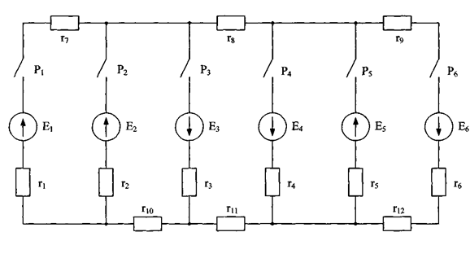

Рис. 3.4.

Теоретический материал и примеры расчета приведены в [I, § 1.13]; [2, §3.4-3.5].

Таблица 3.3.

Исходные данные по вариантам

|  |  |  |  |  |  |  |  |  |
| --- | --- | --- | --- | --- | --- | --- | --- | --- |
| величина |  |  |  | варианты | |  |  |  |
| 1 | 2 | 3 | 4 | 5 | 6 | 7 | 8 |
| Замкнутые рубильники | P1, Р2, Р6 | P1, Р2, Р4 | P1, Р2, Р3 | P1, Р3, Р4 | P1, Р3, Р5 | P1, Р3, Р6 | P2, Р3, Р4 | P2, Р3, Р5 |
| R1, Ом | 1 | 2 | 3 | 4 | 5 | 6 | 7 | 8 |
| R2, Ом | 3 | 7 | 5 | 9 | 8 | 6 | 4 | 2 |
| R3, Ом | 2 | 3 | 5 | 6 | 8 | 9 | 7 | 4 |
| R4, Ом | 1 | 5 | 9 | 5 | 8 | 4 | 5 | 9 |
| R5, Ом | 4 | 1 | 6 | 5 | 9 | 6 | 4 | 7 |
| R6, Ом | 6 | 3 | 8 | 4 | 6 | 7 | 9 | 2 |
| R7, Ом | 5 | 4 | 5 | 7 | 4 | 5 | 7 | 9 |
| R8, Ом | 9 | 7 | 8 | 4 | 9 | 9 | 1 | 3 |
| R9, Ом | 10 | 9 | 8 | 7 | 6 | 5 | 4 | 3 |
| R10, Ом | 9 | 8 | 7 | 6 | 5 | 4 | 3 | 2 |
| R11, Ом | 10 | 9 | 8 | 7 | 6 | 5 | 4 | 3 |
| R12, Ом | 8 | 7 | 6 | 5 | 4 | 3 | 2 | 1 |
| Е1, В | 110 | 120 | 100 | 80 | 90 | 100 | 120 | 160 |
| Е2, В | 160 | 170 | 180 | 190 | 200 | 180 | 160 | 170 |
| Е3, В | 130 | 160 | 140 | 150 | 170 | 130 | 160 | 120 |
| Е4, В | 100 | 90 | 110 | 100 | 120 | 110 | 100 | 90 |
| Е5, В | 120 | 150 | 130 | 140 | 110 | 160 | 130 | 110 |
| Е6, В | 110 | 170 | 140 | 100 | 110 | 130 | 160 | 170 |
| Е7, В | 140 | 150 | 150 | 120 | 160 | 120 | 140 | 160 |
| Е8, В | 80 | 90 | 100 | 110 | 120 | 130 | 140 | 150 |

Продолжение таблицы 3.3

|  |  |  |  |  |  |  |  |  |
| --- | --- | --- | --- | --- | --- | --- | --- | --- |
| величина |  |  |  | варианты | |  |  |  |
| 9 | 10 | 11 | 12 | 13 | 14 | 15 | 16 |
| Замкнутые рубильники | Р4, Р5, Р6 | P2, Р3, Р6 | P1, Р5, Р6 | Р2, Р5, Р6 | Р3,Р5, Р6 | Р1, Р4, Р5 | Р3, Р4, Р5 | Р2, Р4, Р6 |
| R1, Ом | 2 | 4 | 6 | 8 | 10 | 9 | 7 | 5 |
| R2, Ом | 3 | 4 | 5 | 6 | 7 | 8 | 9 | 10 |
| R3, Ом | 9 | 8 | 7 | 6 | 5 | 4 | 3 | 2 |
| R4, Ом | 1 | 2 | 3 | 4 | 5 | 6 | 7 | 8 |
| R5, Ом | 1 | 3 | 5 | 7 | 9 | 8 | 6 | 4 |
| R6, Ом | 3 | 2 | 1 | 4 | 5 | 6 | 7 | 8 |
| R7, Ом | 8 | 9 | 10 | 1 | 2 | 3 | 4 | 5 |
| R8, Ом | 4 | 1 | 8 | 2 | 3 | 5 | 1 | 6 |
| R9, Ом | 5 | 6 | 2 | 9 | 4 | 7 | 8 | 3 |
| R10, Ом | 6 | 7 | 4 | 5 | 1 | 2 | 5 | 9 |
| R11, Ом | 7 | 5 | 9 | 3 | 6 | 7 | 8 | 3 |
| R12, Ом | 10 | 9 | 8 | 7 | 6 | 5 | 4 | 3 |
| ЕЬВ | 100 | 110 | 120 | 130 | 140 | 150 | 160 | 170 |
| Е2,В | 110 | 100 | 130 | 120 | 150 | 140 | 170 | 160 |
| Е3,В | 80 | 90 | 100 | 110 | 120 | 130 | 140 | 150 |
| Е4, В | 150 | 140 | 130 | 120 | 110 | 100 | 90 | 80 |
| Е5,В | 80 | 100 | 120 | 140 | 160 | 150 | 130 | 110 |
| Е6, В | 100 | 120 | 140 | 130 | 150 | 110 | 160 | 170 |
| Е7,В | 120 | 100 | 80 | 90 | 110 | 100 | 120 | 100 |
| Е8,В | 140 | 130 | 120 | 110 | 100 | 90 | 80 | 150 |

*Методические указания*. Расчет сложных разветвленных электрических цепей с несколькими источниками и двумя узлами можно осуществить методом узлово­го напряжения. Напряжение между узлами и называется узловым. *UAB* — узловое напряжение цепи (*рис. 3.5*).

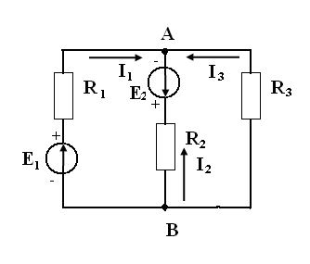

Рис. 2.5

Для различных ветвей (*рис. 3.5*) уз­ловое напряжение *UAB* можно опреде­лить следующим образом.

1. Поскольку для первой ветви ис­точник работает в режиме генератора

*UAB = E1 – I1(R1 + R01),*

где *R01  –* внутренне сопротивление первого источника питания *Е1, Ом*

Величина тока определяется как 

где  - проводимость 1-й ветви, *См*.

2. Для второй ветви источник работает в режиме потребителя, следовательно  
*UAB = - UBА = -[E2 + I2(R2 + R02)],*

где *R02 –* внутренне сопротивление второго источника питания *Е2, Ом*

Тогда ток 

где  - проводимость 2-й ветви, *См*.

3. Для третьей ветви *UAB* = - *UBA* = *-I3R3.*

(Потенциал точки *В* для третьей ветви больше, чем потенциал точки *А,* так как ток направлен из точки с большим потенциалом в точку с меньшим потенциалом.)

Величину тока *I3*  можно определить по закону Ома для участка электрической цепи



где  - проводимость 3-й ветви, *См*.

По *первому закону Кирхгофа* для узловой точки *А:*

*I1+I2+I3 = 0*

Подставив в данное уравнение значения токов ветвей для рассматриваемой цепи, можно записать *E1g1 - UABg1 – E2g2 - UABg2* - *UABg3 = 0.*

Решив это уравнение относительно узлового напряжения *UAB,* можно определить его значение



Следовательно, *величина узлового напряжения определяется от­ношением алгебраической суммы произведений ЭДС и проводимости ветвей с источниками к сумме проводимостей всех ветвей:*

|  |
| --- |
|  |

Для определения знака алгебраической суммы направление то­ков во всех ветвях выбирают одинаковым, т. е. от одного узла к другому (*рис. 3.5*). Тогда *ЭДС* источника, работающего в режи­ме генератора, берется со знаком «*плюс*», а источника, работаю­щего в режиме потребителя, со знаком «*минус*».

Таким образом, для определения токов в сложной цепи с двумя узлами вычисляется сначала узловое напряжение, а затем значения токов по расчётным формулам.

Узловое напряжение *UAB* может получиться положительным или отрицательным, как и ток в любой ветви.

Знак «*минус*» в вычисленном значении тока указывает, что реальное направление тока в данной ветви противоположно условно выбранному.